职业卫生技术报告公示信息
用人单位名称 | 四川长虹电子部品有限公司职业病危害现状评价报告书
地址 | 四川绵阳安州工业园区科兴路
联系人 | 杨老师 | 项目类型 | □检测 □预评  □控评 ☑现状
项目组成人员名单 | 钟富春、王竣文
现场调查人员 | 钟富春、王竣文 | 采样、检测人员 | 李康锐、肖健
现场调查时间 | 2025.10.28 | 采样、检测时间 | 2025.11.06-11.08
用人单位陪同人 | 杨孝荣 | 用人单位陪同人 | 杨孝荣
报告出具时间 | 2026.1.9
现  场  影  像 | 现场检测合影 |  | 现场采样、检测
现  场  影  像 | 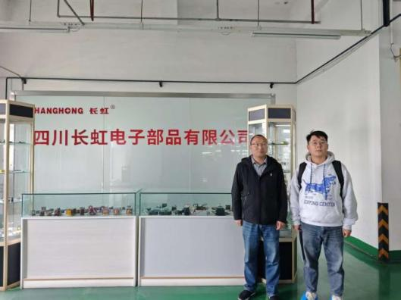 |  | 